
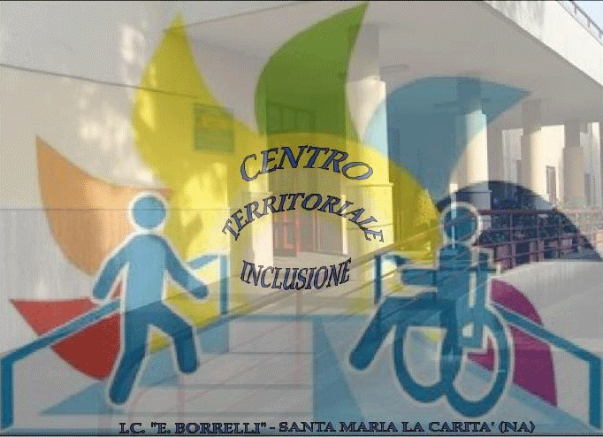 | ISTITUTO COMPRENSIVO “ERNESTO BORRELLI”  Scuola Infanzia Primaria e Secondaria di Primo Grado ad Indirizzo Musicale  VIA SCAFATI 10 - 80050 SANTA MARIA LA CARITÀ (NA)  Cod. Mecc. NAIC8B6005 - Cod. Fisc. 82008890632 Cod. Univoco UFAL3G  Tel./Fax 081/8741505  @mail naic8b6005@istruzione.it e naic8b6005@pec.istruzione.it  Sito web www.icborrelli.edu.it | 
RELAZIONE FINALE : Tecn….Ita...Mat..
Docente : | Classe Sez. | Anno Scolastico 201 /201
La CLASSE si compone di n. ALUNNI di cui : FEMMINE n. MASCHI n.

COMPETENZE COMPORTAMENTALI E METACOGNITIVE
a) – Al termine dell’anno scolastico il comportamento della classe è risultato
corretto nel complesso corretto poco corretto

- Problemi di carattere disciplinare per alcuni alunni:
richiami verbali richiami scritti convocazione famiglie sospensioni
sanzioni disciplinari

- Il grado di partecipazione e di collaborazione nello svolgimento delle attività
disciplinari risulta:
soddisfacente accettabile limitato.

- L’attribuzione del giusto valore all’impegno personale e al riconoscimento dei propri
- errori risulta:
soddisfacente accettabile limitato

Sono stati riscontrati casi particolari : …………………………………………….

COMPETENZE TRASVERSALI :Collocare nel Tempo e nello Spazio, Comunicare,
Costruire Ragionamenti ,Formulare Ipotesi e Congetture ,Porre Problemi e Progettare Possibili Soluzioni , Rappresentare, Applicare le Conoscenze e Recuperarne l’aspetto Procedurale, Effettuare Ricerche, Socializzare.
I seguenti alunni:

hanno raggiunto Livello A (Avanzato) : ……………………………………………………………
…………………………………………………………………………………………………………………….

hanno raggiunto Livello B (Intermedio) : ………………………………………………………………..
…………………………………………………………………………………………………………………..

hanno raggiunto Livello C (Base) : ……………………………………………………………………
…………………………………………………………………………………………………………………..

hanno raggiunto Livello D (Iniziale) : …………………………………………………………………….
……………………………………………………………………………………………………………………

per : scarso impegno numerose assenze non adeguata partecipazione

altro : carenza di prerequisiti, …………………………………………………………………………………
b) - A conclusione dell’anno scolastico la classe:
- Ha conseguito nel complesso un soddisfacente livello di competenze anche se non omogeneo:
Si in parte no
- Ha acquisito buone capacità espressive e di interazione:
Si in parte no
3 Ha acquisito buone capacità di comprensione e/o produzione scritta:
Si in parte no
4 Ha acquisito uno studio autonomo e consapevole:
Si in parte no

PROCESSI METODOLOGICI E ATTIVITA’
c) – I processi metodologici e le attività per l’apprendimento e lo sviluppo delle competenze sono stati i seguenti:
- Percettivi attraverso l’osservazione e la decodificazione della realtà
- Mnestici attraverso giochi di memoria ed esercitazioni orali e scritte
- Induttivi attraverso la presentazione di ipotesi e astrazioni su cui riflettere e ragionare
- Deduttivi attraverso l’analisi di situazioni complesse per ricavare sequenze , diagrammi e
mappe concettuali e risolvere problemi
- Dialettici attraverso colloqui collettivi e individuali, ricerche, lavori di gruppo per la
- Costruzione cooperativa della conoscenza
- Creativi attraverso sperimentazioni ludiche, teatrali, artistiche, tecnologiche per favorire la
socializzazione e sperimentare l’aspetto etico
- Altro…………………………………………………………………………………………………..

VERIFICA
d)- Gli strumenti per la verifica formativa e sommativa utilizzati sono stati i seguenti:

- Osservazioni sistematiche
- Colloqui orali
- Testi scritti, questionari a risposta aperta e/o chiusa, esercizi strutturali o con richieste non
concatenate ,tali da far esprimere tutti e permettere ai più dotati di cimentarsi in risposte che
richiedano inventiva e creatività
- Produzione di relazioni su semplici esperimenti.
- Mappe concettuali per una veloce esecuzione e occasione per una discussione a livello classe
- Tavole grafiche
- Comprensione di testi scientifico - tecnologici
- Relazioni di attività di ricerca e laboratoriali
- Altro……………………………………………………………………………………………………………
e) - Le verifiche sommative somministrate nell’a.s. sono state:
1 più di quattro 2 quattro 3 tre

ATTIVITA DI RECUPERO – CONSOLIDAMENTO E POTENZIAMENTO

f) - Per le attività di recupero in orario curricolare si è fatto ricorso
prevalentemente:
- 1 attività laboratoriali e/o interattive e/o esercitazioni o altri metodi didattici a favore di
tutta la classe sulle parti del programma da recuperare
- 2 attività laboratoriali e/o interattive e/o esercitazioni o altri metodi didattici a favore di un
gruppo di alunni sul programma da recuperare, con gli altri studenti impegnati in diverse
attività
- 3 a momenti di tutoraggio da parte degli studenti più preparati
- 4 a collaborazioni con docenti di altre classi per lezioni comuni su argomenti specifici

g) -- Le attività di recupero e consolidamento in orario curricolare sono state nel complesso:
1 - efficaci per gli alunni................................................................................(nominativo)
 poco efficaci per gli alunni ........................................................................(nominativo)
inefficaci per gli alunni...............................................................................(nominativo)
per colmare le lacune su conoscenze e competenze
2 - efficaci per gli alunni ................................................................................(nominativo)
 poco efficaci per gli alunni .........................................................................(nominativo)
 inefficaci per gli alunni ............................................................................(nominativo)
per migliorare le tecniche di studio
3 - efficaci per gli alunni ................................................................................(nominativo)
 poco efficaci per gli alunni .........................................................................(nominativo)
 inefficaci per gli alunni ............................................................................(nominativo
per sperimentare metodi e strumenti didattici alternativi
h) - Le attività di potenziamento previste per gli alunni più motivati
hanno consentito:
1 - un buon approfondimento individuale della materia ……………….(nominativo)
2 - un completo approfondimento individuale della materia……………….(nominativo)

i) - I contenuti disciplinari previsti nel piano di lavoro sono stati:
1 - svolti completamente 2 - non svolti completamente

l) – Se i contenuti disciplinari non sono stati svolti completamente, sono state individuate
le seguenti cause:
- 1 - programma troppo vasto
- 2 - la classe mancava dei prerequisiti necessari
- 3 - le numerose ore di lezione andate perdute
- 4 - la classe ha rallentato i tempi di apprendimento
- 5 - le difficoltà di relazione con la classe

m) - Durante l’anno scolastico la classe è stata /gli alunni sono stati impegnata/i nei
seguenti progetti :

- 1 _____________________________________________________________________________
- 2 _____________________________________________________________________________

VALUTAZIONE

n) - I fattori che hanno concorso alla valutazione periodica e finale degli studenti sono stati:
- 1 Continuità ed impegno nella partecipazione, nello studio e nel lavoro scolastico e/o a casa
- 2 Livello delle conoscenze raggiunte rispetto alle condizioni di partenza
- 3 Progressivo miglioramento del comportamento e del livello di integrazione con i compagni
- 4 Assiduità alle lezioni (in senso quantitativo)
- 5 Rapporto leale e corretto nei confronti della scuola, dei compagni e degli insegnanti
o) - Le interazioni con le altre discipline sono state:
- 1- proficue
- 2- sostanzialmente utili
- 3- non sempre hanno fornito i risultati sperati

RAPPORTI SCUOLA - FAMIGLIA

p) - I rapporti con le famiglie hanno riguardato:
- 1- Tutta la classe
- 2- Buona parte della classe
- 3- Pochi allievi
e sono stati, nei casi considerati: 1- Assidui 2 - Sporadici

3- Incisivi 4- Inefficaci

Santa Maria La Carità, ………………..

Dirigente Scolastico
Dott.ssa Giovanna CUOMO

Docente
……………………..

